小学校の教職員のみなさまへ
ＪＡグループの
食農教育をすすめる
子ども雑誌
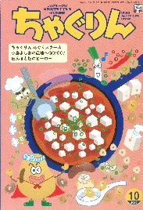

授業でも！
つかえる
VOL.150

◇記事名： 『ちゃぐりん』 2025年10月号 ページ：41ページ～45ページ
フルーツ狩りに行こう！


精霊のように顔を土で→
化粧するセピック川近
くの村の子ども
（パプアニューギニア）
←日干しレンガを積み上げた摩天楼の町ジバーム（イエメン）
５１ページ

◇対象：３～５年生 社会科

赤や黄の葉で色づいた木々が街を彩る秋は、果物がおいしい季節になります。さまざまな穀物、果物、野菜などの農作物は収穫期を迎え、豊かに実る「実りの秋」のほか「食欲の秋」とも呼ばれ、美味しい食べ物がたくさん出回り、旬の食材を楽しむことができます。今回は、「フルーツ狩り」をテーマに３～４年生の社会科で学ぶ地域の農業、５年生の社会科で学ぶ食料生産の学習内容に届くことができる授業のアイディアを紹介します。

文・藤本勇二 (武庫川女子大学 教授)

１ フルーツの品種 ５年生 社会科 食料生産
ニューピオーネやシャインマスカットなど、ブドウの代表的な品種が紹介されています。他にも調べてみると、デラウエア、巨峰などたくさんの品種が見つかります。「どうしてこんなにたくさんの品種があるのだろう？」という問いが子どもたちに生まれたら、品種が増えた理由を考えます。おいしいものをたくさん作ろうと農家の方が頑張った、よりたくさん売れるものを作ろうとした、病気に負けない品種をつくるため、日本のいろいろな気候の場所でも育つことができるようにするといった意見から、品種改良の利点を知ることができます。教科書に取り上げられている米の品種改良と合わせて学ぶことで、農家をはじめ研究にたずさわる人々の日々の工夫や努力のたまものであるということが見えてきます。また、誌面で紹介されている果物以外にも、まだまだたくさんの品種があります。中には、わずかしか採れない希少なものや、幻の品種といわれるものもあります。ちなみに、農林水産省のサイトでは「世界に1万種類以上あるといわれるぶどう。品種改良の取り組みにより、粒の大きさや風味などが異なるさまざまな品種が今も生まれています。」と紹介されています。
農林水産省： https://www.maff.go.jp/j/pr/aff/1905_06/spe1_02.html
２ 日本各地の農家の工夫 ５年生 社会科 食料生産
『ちゃぐりん』の記事で「岡山県はブドウの産地として全国に知られている」とあることから、ブドウの主な産地を調べます。山梨県「甲府盆地を中心に水はけの良い土地」長野県「寒暖差が大きく、湿度が低く乾燥した気候」岡山県「年間降水量が少ないのが特徴」など産地の特徴が見えてきます。岡山県のＪＡでは、ブランド化したブドウが紹介されています。栽培を頑張った人がいて、その人が広げてくれたからといったことにも目を向けることができます。好きなフルーツ狩りから選んで、ナシなら鳥取県、リンゴでは青森県、カキなら岐阜県などの主な産地の農家の工夫や、ＪＡの取り組みなどをまとめてみるのもよいです。
ＪＡ晴れの国岡山：https://www.ja-hareoka.or.jp/specialty/budou.php
３ 地元で食べられるフルーツは何？ ３年生・４年生 社会科 地域の農業の学習
地元でフルーツ狩りができるのか、気になってきますね。こんなフルーツの収穫体験ができるよという情報があれば、子どもたちの関心は大きく引き出されることでしょう。家の近くにあるＪＡでチラシを集めたり、直売所やスーパーに出荷している農家さんに聞いてみるのもいいですね。フルーツ狩りができるということは、その果物がたくさん採れる、その品種を栽培するのに適した土地や気候であることがわかります。
そこで、農家の方や直売所の方、ＪＡの指導員の方に来ていただいて、どうしてこの地域にはこうしたフルーツを栽培するようになったのか、どんな工夫や技術があるのかを学ぶ、出前授業や総合学習への応用もできます。

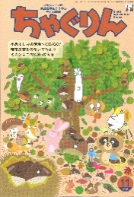
子どもたちに伝えたい！

ＪＡグループの食農教育を
すすめる子ども雑誌
Child Agriculture Green
２０２５年１１月号
おすすめ記事

掲載ページ：P２０-２３

ほっくり甘い！栗おやつ
野菜
今月号の「食＆農特集」は、栗おやつ。
秋の味覚の一つである栗を使って、茶きんしぼりを作ってみましょう。見た目もかわいらしい二色の茶巾しぼりや、
チョコレートをつけてアレンジしても。栗のホクホクとした食感と、やさしい甘さを楽しんでください。
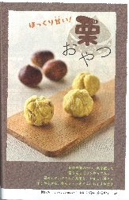
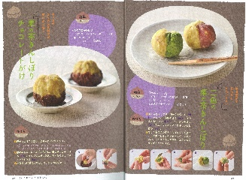

都市農業をのぞいてみよう
掲載ページ：P４４-４７

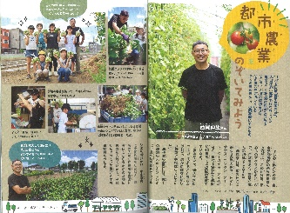
１１月２日は「都市農業の日」です。都市農業とは人口が多い都市で行われている農業のことで、その魅力を発信している２人の農家さんにお話を聞きました。地域の人たちに農業を身近に感じてもらうための活動にも力を入れています。地域の農地を守り続ける、たのもしい担い手です。

なんでなのか調査隊

掲載ページ：P７９-８６

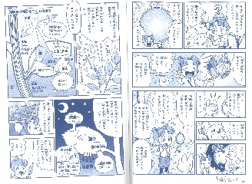
紅葉狩りにやってきた、なのかとガブ。
「なんで秋になると葉っぱの色が変わるんだろう？」
「山の方が紅葉があざやかなのはなぜ？」
「紅葉狩りの狩りって何のこと？」
紅葉のナゾのあれこれをナゾルーペが教えてくれます。

野菜のおやつ
掲載ページ：P５４-５５
135

今月は「ゴボウのオートミールクッキー」です。
ゴボウはすりおろすとかおりが強くなり、焼くと苦みがやわらいで甘みが増します。一緒に入れたレーズンがアクセントです。コップを使うと生地をきれいにうすくのばせますよ。
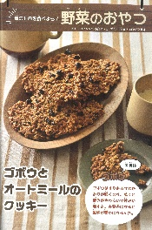

★ 配信中のコンテンツ ★

食農教育紙芝居

『ちゃぐりん』食農クイズ



紙芝居コンクール入選作品の
紹介や、小島よしおさん演じる
紙芝居の動画が見られます。

毎月の『ちゃぐりん』の中から、食や農にまつわるクイズを
10問出題しています。

１２月号予告 ごちそうクリスマスサラダ・・・・・ゆでたブロッコリーを積み重ねたクリスマスツリーサラダの作り方をご紹介。
ＪＡグループ （一社）家の光協会

